▼

电子档案
借阅用户操作手册

目录
目 录
1、档案借阅 1
1.1借阅申请（业务庭法官操作） 1
1.1.1 借阅申请主页面 1
1.1.2 档案借阅 3
1.1.3 案号选择 4
1.2借阅审批（业务庭领导审批） 4
1.2.1借阅审批（部门领导审批） 5
1.2.2借阅审批（档案室授权） 5
1.2.3查看电子卷（申请人） 9

1、档案借阅

1.1借阅申请（业务庭法官操作）

1.1.1 借阅申请主页面
在综合业务系统——档案系统中，可以对档案进行借阅申请，并可以查看申请的记录以及借阅状态情况。
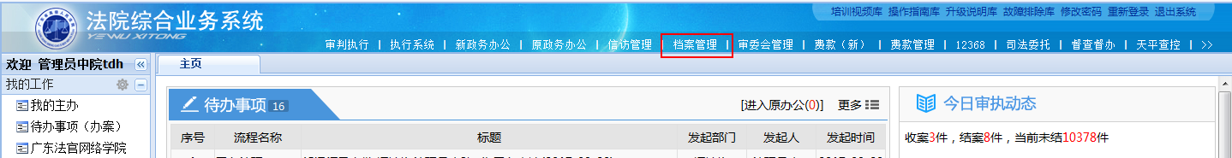
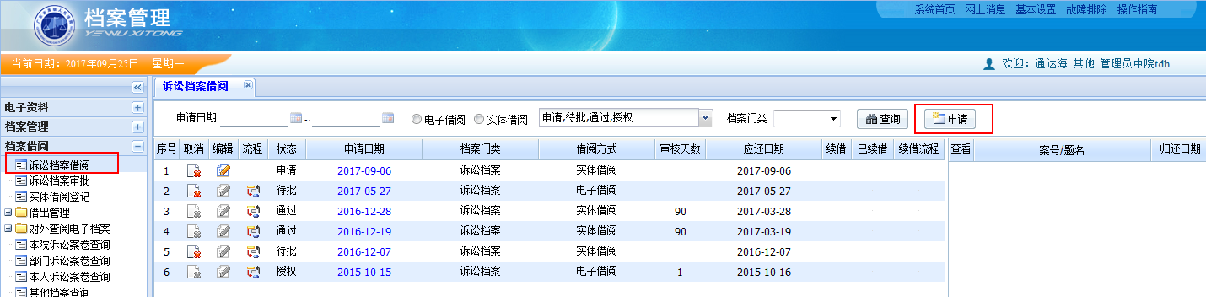

【查询】：根据申请日期、查阅方式（电子借阅和实体借阅）查询相关的档案借阅记录。
【申请】：点击申请按钮，跳出档案借阅对话框（见1.1.2小节），可以借阅信息填写等操作
【取消】：当借阅状态为申请时候，取消按钮可以使用，点击按钮，可以取消档案的申请记录。
【编辑】：当借阅状态为申请时候，编辑按钮可以使用，点击按钮，跳出借阅申请/编辑页面（见1.1.2小节），可以对当前的借阅内容进行编辑。
【浏览】：点击按钮，跳出档案网上借阅单页面(下图所示)可以查看借阅的详细信息。
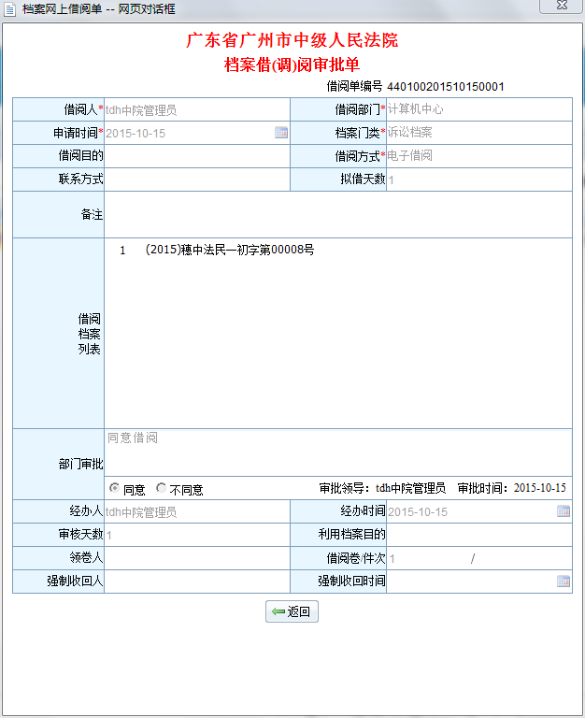
【查看】：若是电子借阅，授权后，右侧栏查看按钮可使用，点击，跳出影像卷查看页面，可以查看已授权档案的影像卷资料。
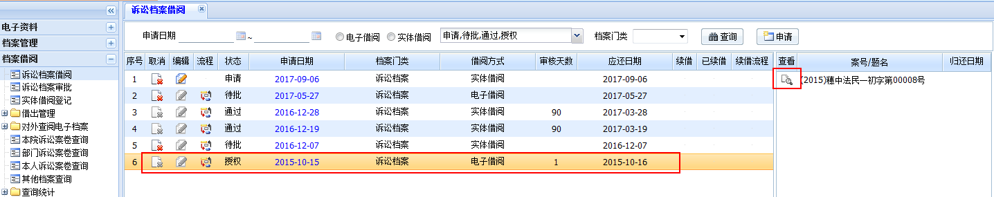

1.1.2 档案借阅
在此页面上可以填写档案借阅的基本信息，包括借阅人。借阅部门、借阅门类以及借阅方式等并可以选择需要借阅的档案。借阅方式可下拉选择“电子借阅”或“实体借阅”。
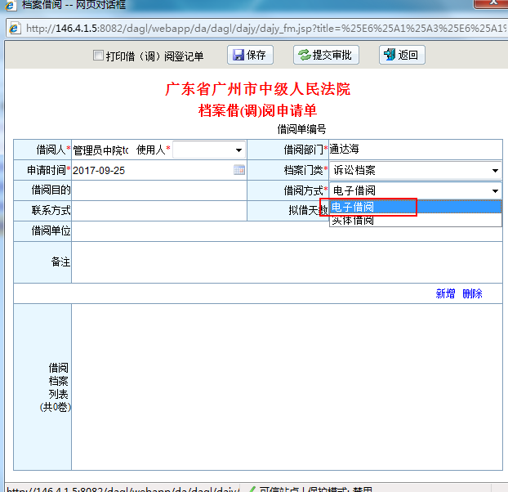
【新增】：点击新增蓝色字体，弹出案号选择页面（见1.1.3小节），可以选择需要借阅的档案的案号，选中确认后，案号出现在档案借阅列表中。
【删除】：选中档案借阅列表中的档案，点击删除按钮，将其从借阅档案列表中中删除。
【保存】：保存档案借阅申请单已填写的内容。
【提交审批】：将档案借阅提交给领导审批，审批流程开始。
【返回】：退出当前页面，返回到档案借阅主页面。

1.1.3 案号选择
在此页面上可以根据条件选择需要借阅的档案。
电子借阅:
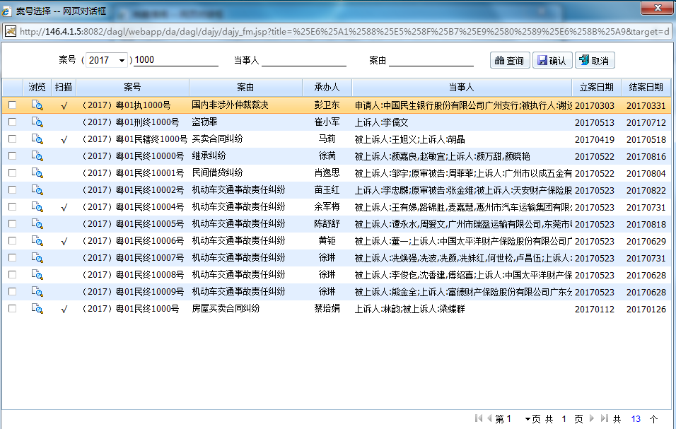
【查询】：可以根据年度、案号、当事人、案由对档案进行查询，若是实体借阅，则查询内容出现在左侧栏中，选中每条记录，右侧栏中为对应的该卷的借阅信息。
【确认】：选中需要借阅的档案，几点确认按钮，选中的档案出现在档案借阅页面借阅的档案列表中并退出当前页面。
【取消】：点击取消，不保存已经选中的内容直接退出当前页面。
【浏览】：点击浏览出现档案著录/编辑页面，可以查看该档案的具体信息。

1.2借阅审批（业务庭领导审批）
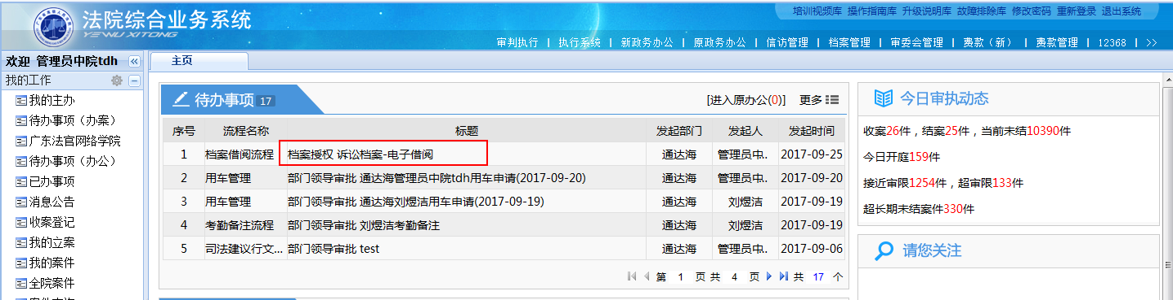
在法院综合业务系统门户上的【待办事项】点击标题进入审批页面即可进行审批。
审批流程：申请人——业务庭领导——档案室授权——结束

1.2.1借阅审批（部门领导审批）
在此页面上可以对档案借阅进行审批
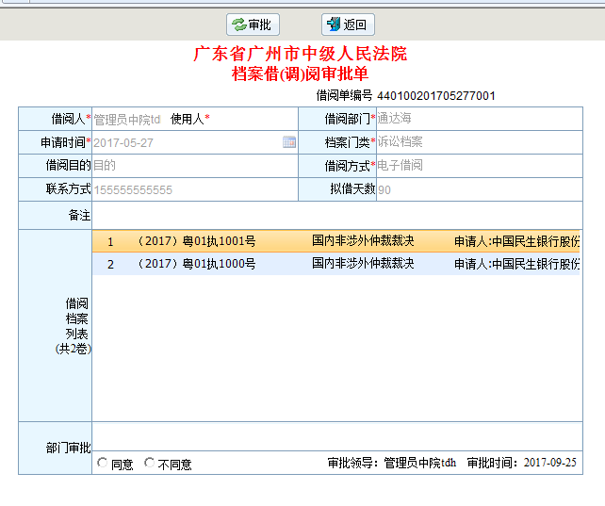
【审批】：选中审批条件（是否同意），点击审批按钮，完成本次审批。
【返回】：退出当前审批页面。

1.2.2借阅审批（档案室授权）
在此页面上可以对档案借阅进行审批
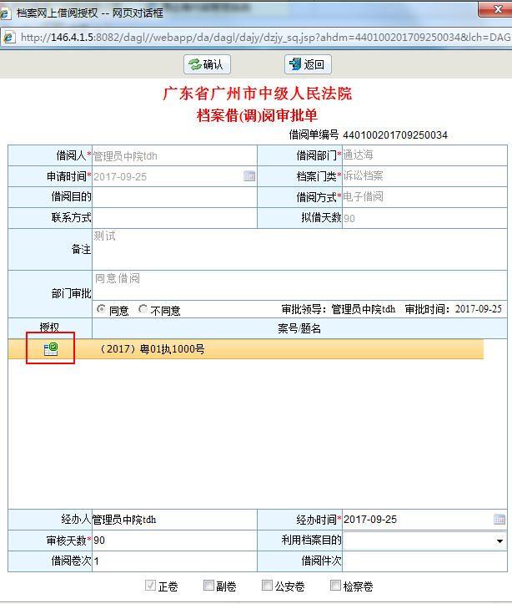
【确认】：确认申请内容后，点击按钮结束流程，申请通过。
【返回】：退出当前审批页面。

授权页面操作：
- 点击【授权】按钮，弹出授权页面。
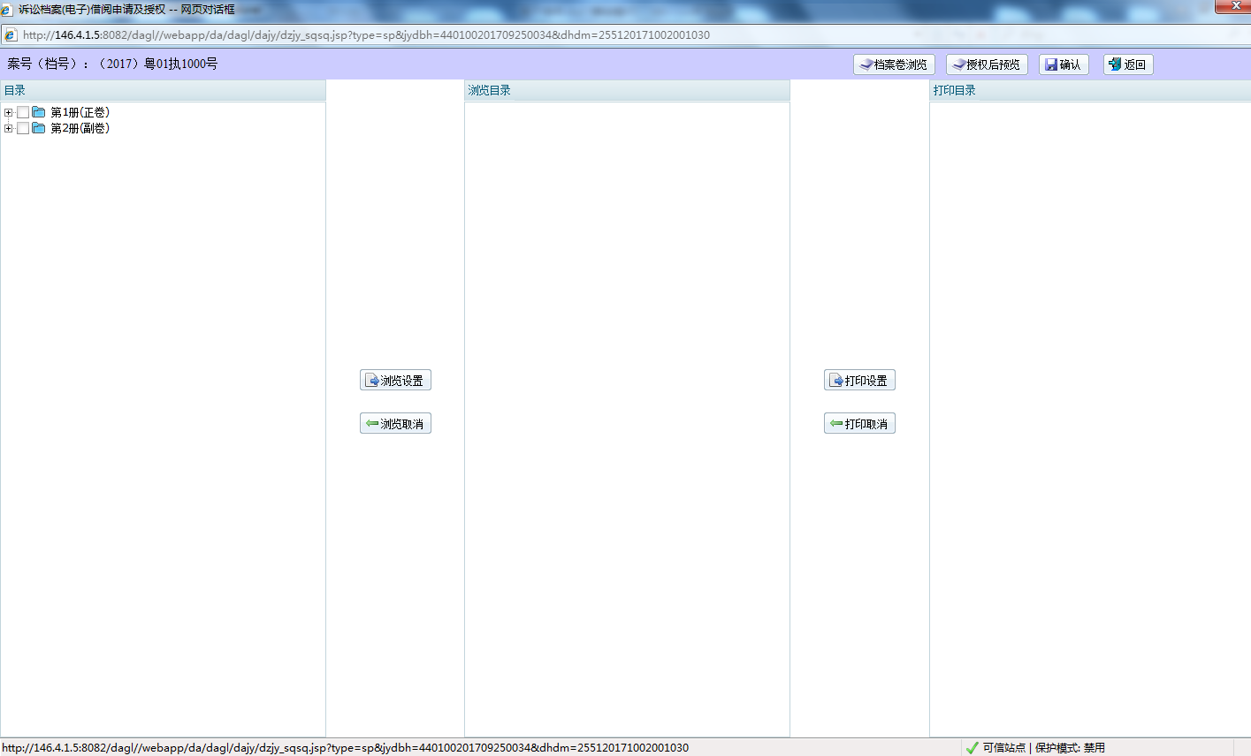

- 勾选左侧目录，点击【浏览设置】按钮，显示在“浏览目录”中的即是申请人可查看的扫描卷。
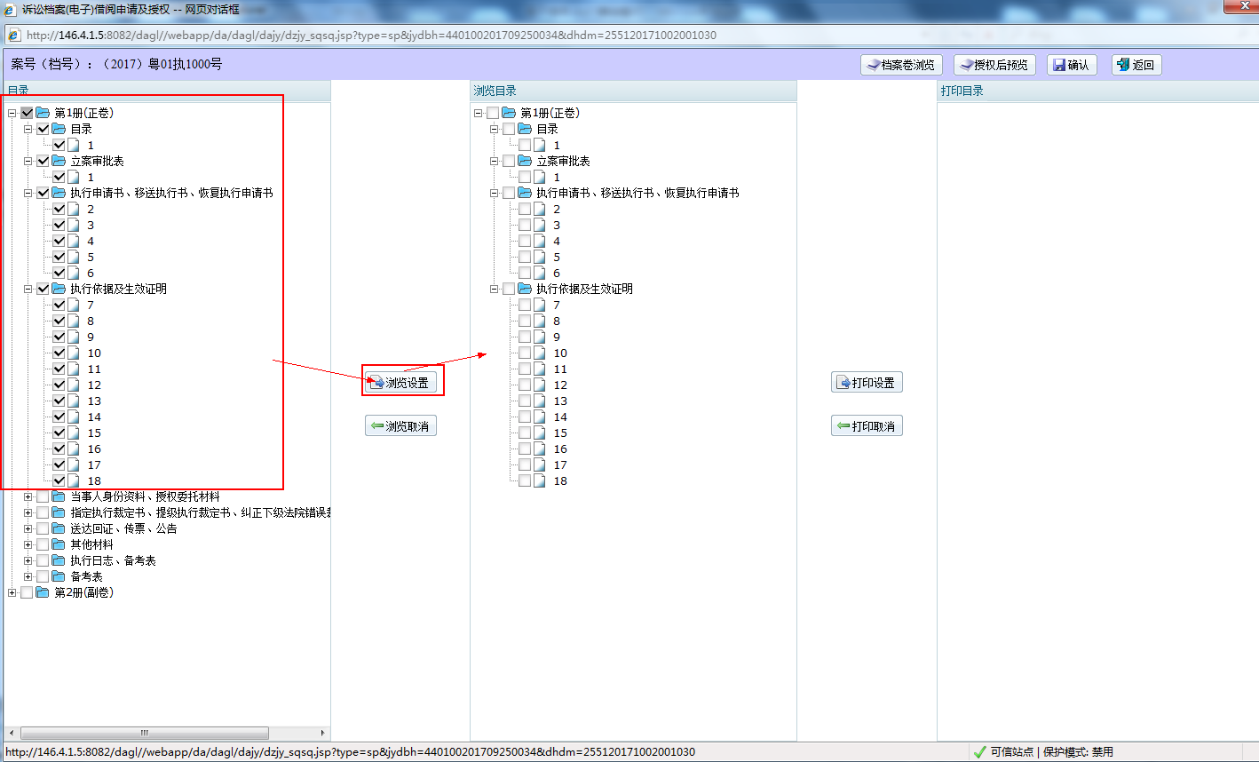

- 勾选“浏览目录”，点击【打印设置】，显示“打印目录”的扫描卷即是申请人可打印的扫描卷。
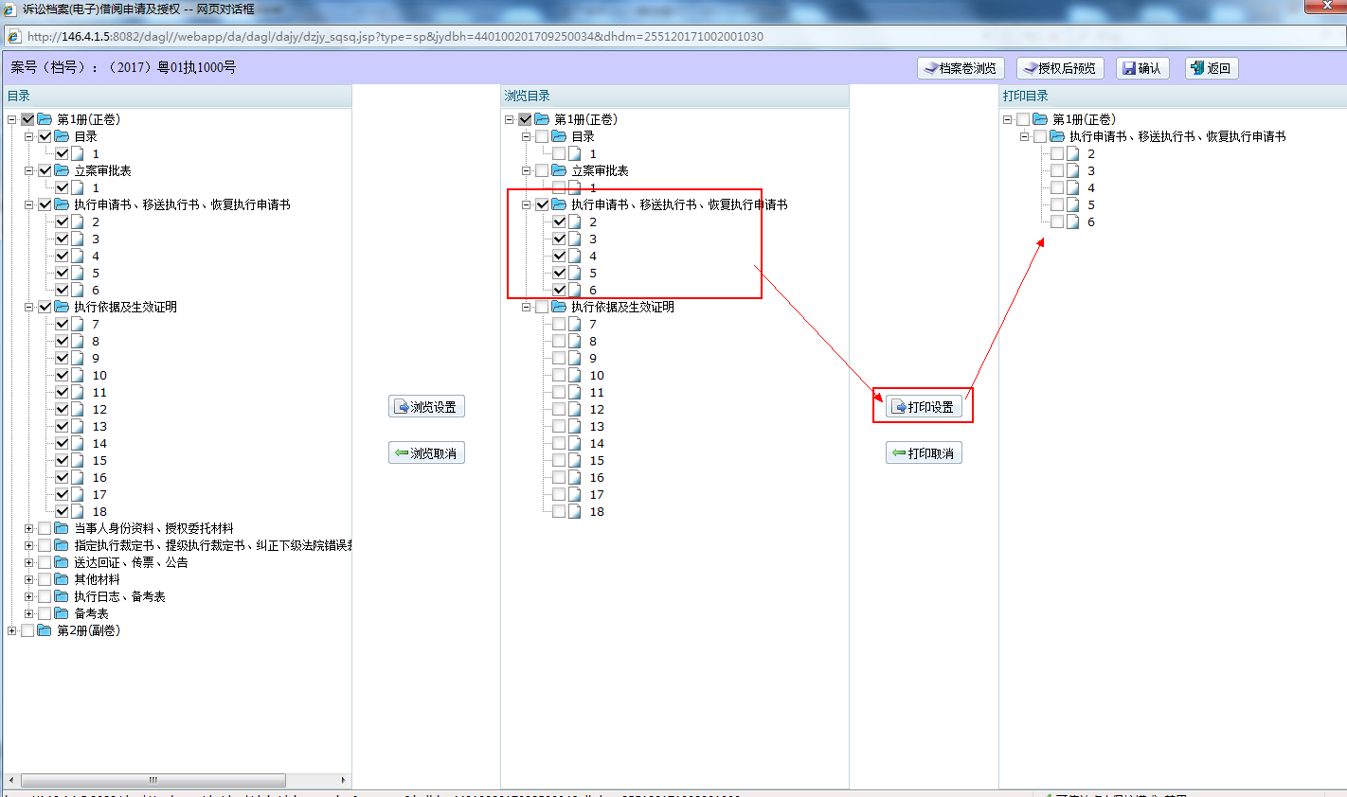

- 点击【确认】按钮，提示“保存成功”即授权完成，点【返回】按钮跳回审批表单界面。
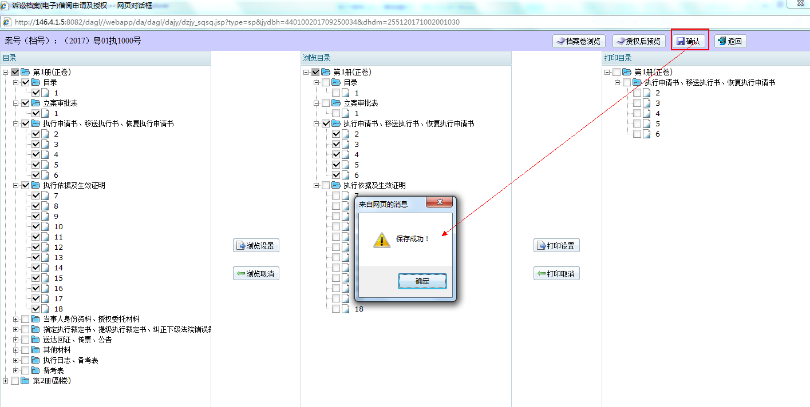

- 授权后，点击【确认】按钮即通过流程，申请流程结束。
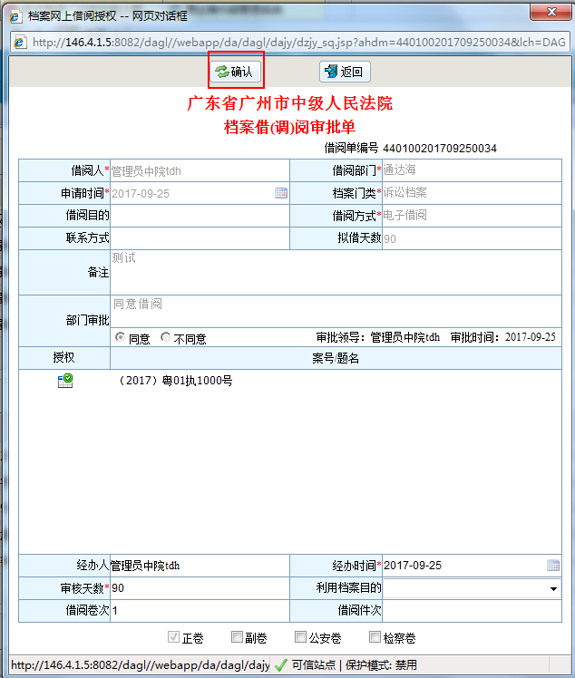

1.2.3查看电子卷（申请人）
- 在此页面上可以对查看已通过的电子借阅申请记录，已通过的申请记录状态为“授权”。选中记录，右侧窗口点击，弹出“档案卷查看”页面即可查看电子卷，
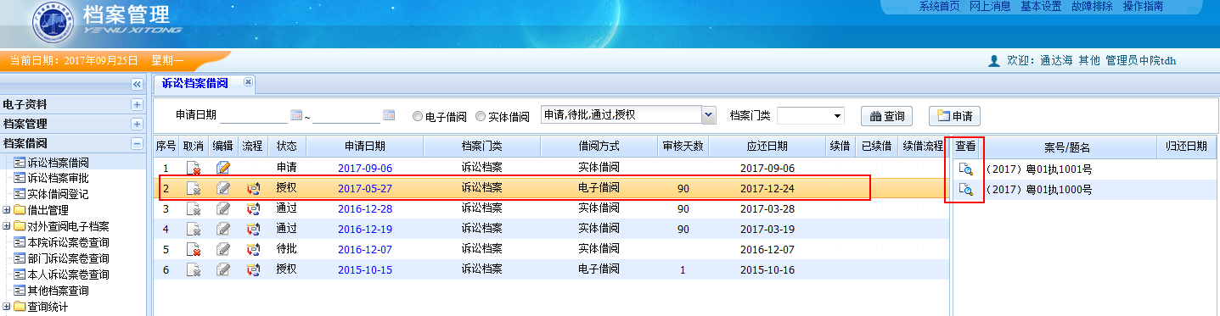
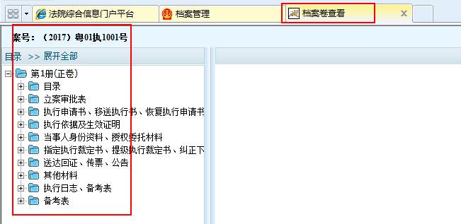
- 电子卷可查看的授权天数对应提交申请时的“拟借天数”，超过授权的天数后，查看按钮自动变为灰色不可点击状态；
